Державний вищий навчальний заклад
Ужгородський національний університет
Факультет інформаційних технологій

ЛАБОРАТОРНА РОБОТА № 2
Тема: Представлення дизайну веб-додатку CritiqueCore

Виконав студент ІІ курсу
спеціальності «Інженерія
програмного забезпечення»
Бабічук Дмитро Миколайович

Ужгород 2026
Мета: Розробити фінальний дизайн веб-платформи CritiqueCore на основі попередніх макетів та підготувати його до майбутньої реалізації на React.
Завдання до роботи: Спроєктувати щонайменше три сторінки та авторизацію, узгодити елементи інтерфейсу, представити ідею з ілюстраціями й оформити результати.
Хід роботи
1 Ідея веб-платформи CritiqueCore
CritiqueCore призначена для студентів, менторів та викладачів, які обговорюють навчальний код і лабораторні роботи. Платформа поєднує тематичні обговорення з Code Review: код відокремлено від пояснень, а коментар можна пов’язати з конкретним рядком. Це допомагає зберігати контекст запитання та знаходити вже запропоновані рішення.
Студент публікує тему, додає приклад і отримує відгук. Ментор або викладач пояснює проблему, а прийнята відповідь чи статус перевірки показує результат обговорення. Сама платформа запланована як React SPA; технології у демонстраційних дописах є темами навчальних запитань.
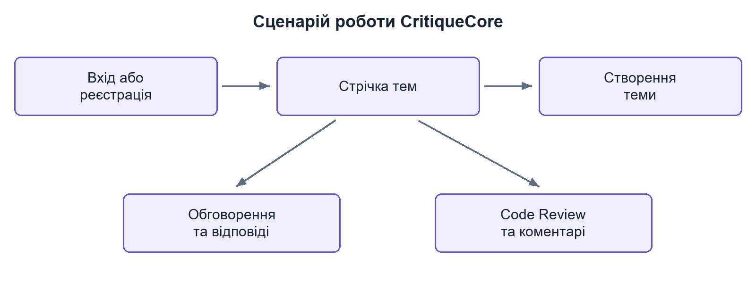
Рисунок 1 — Основний сценарій користувача CritiqueCore
Матеріали дизайну
Фінальні екрани CritiqueCore у Figma
UI Kit CritiqueCore у Figma
2 Спільні правила інтерфейсу та UI Kit
Для фінальних екранів сформовано UI Kit зі спільними кольорами, типографікою, кнопками та полями. Inter використовується для інтерфейсу, JetBrains Mono — для коду. Фіолетовий колір позначає основну дію, зелений — вирішення, жовтий — потребу в змінах; значення стану завжди підписано текстом.
Кнопки мають варіанти Primary і Secondary та стани Default, Hover, Focus і Disabled. Для полів підготовлено Default, Focus, Error і Disabled. Стилі тексту та змінні кольорів, відступів і радіусів дозволяють узгоджено змінювати дизайн.
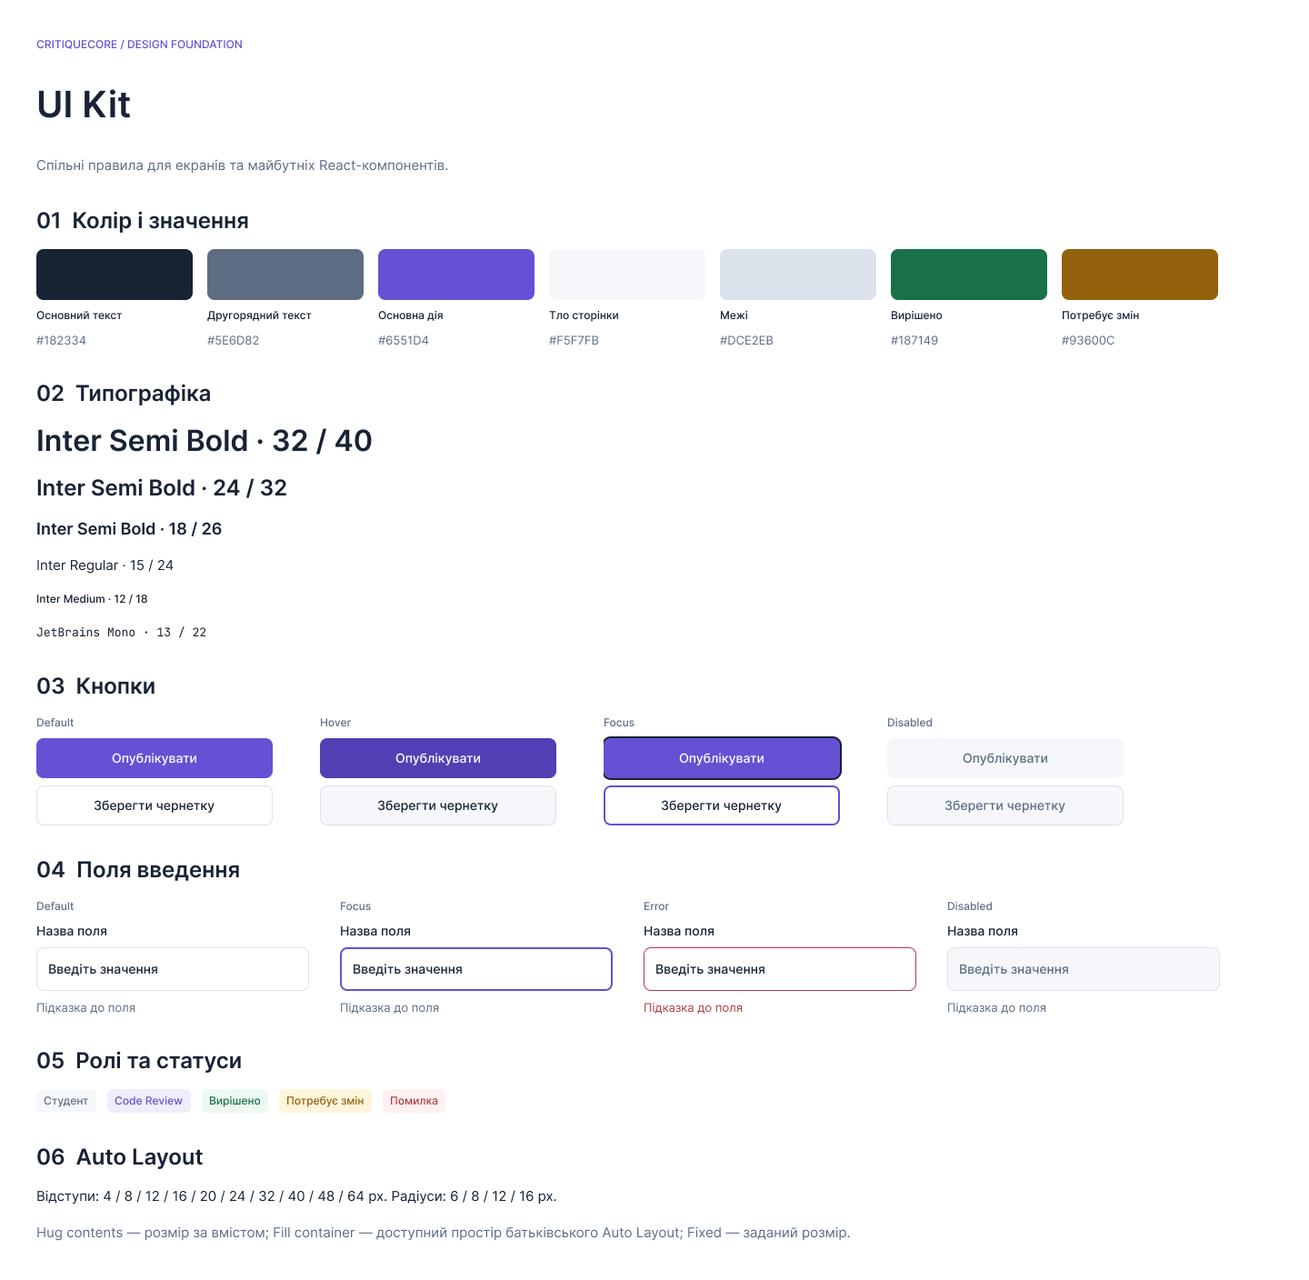
Рисунок 2 — UI Kit і стани основних елементів
3 Головна стрічка обговорень
Стрічка є початковою сторінкою після входу. Єдина бічна навігація містить розділи спільноти та категорії. У верхній частині розташовано пошук, фільтри і кнопку створення теми. Дублювання навігації та надлишкові групи фільтрів початкового макета прибрано.
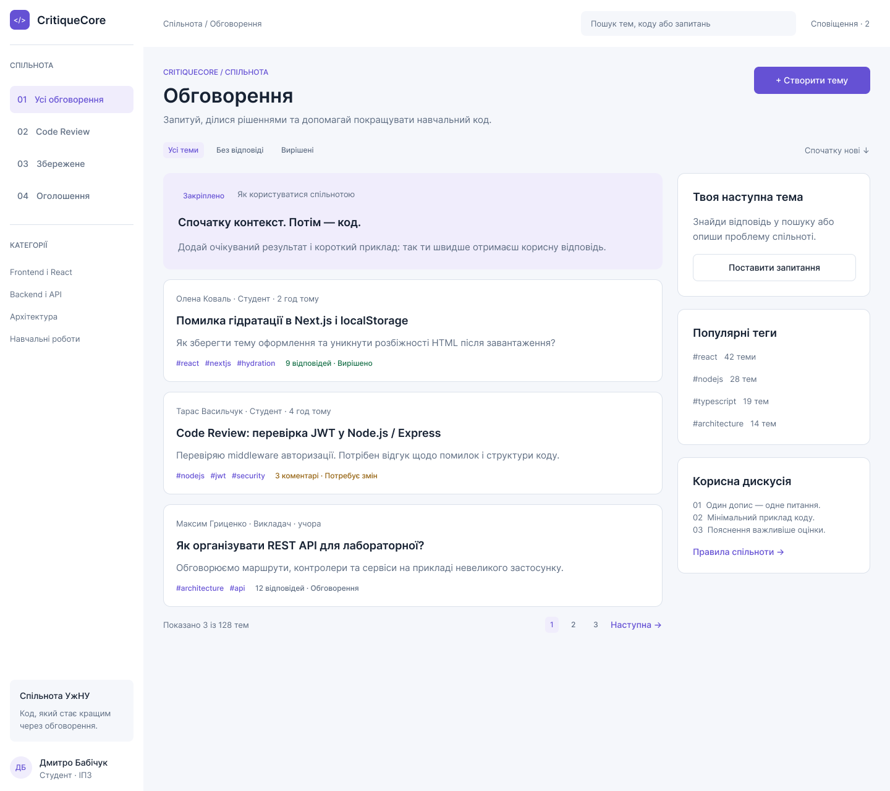
Рисунок 3 — Фінальний дизайн головної стрічки
Картка показує автора, заголовок, короткий опис, теги й стан обговорення. Другорядні матеріали винесено у праву колонку, щоб вони не переривали перегляд тем. Заголовки помітніші за метадані, а основна дія має стабільне розташування.
4 Сторінка створення теми
Довгу форму винесено на окрему сторінку. Поля заповнюються послідовно: заголовок, категорія, тип теми, теги та опис. Обов’язкові поля позначено, поруч розміщено короткі пояснення. Редактор має зони написання, попереднього перегляду та вставки коду.
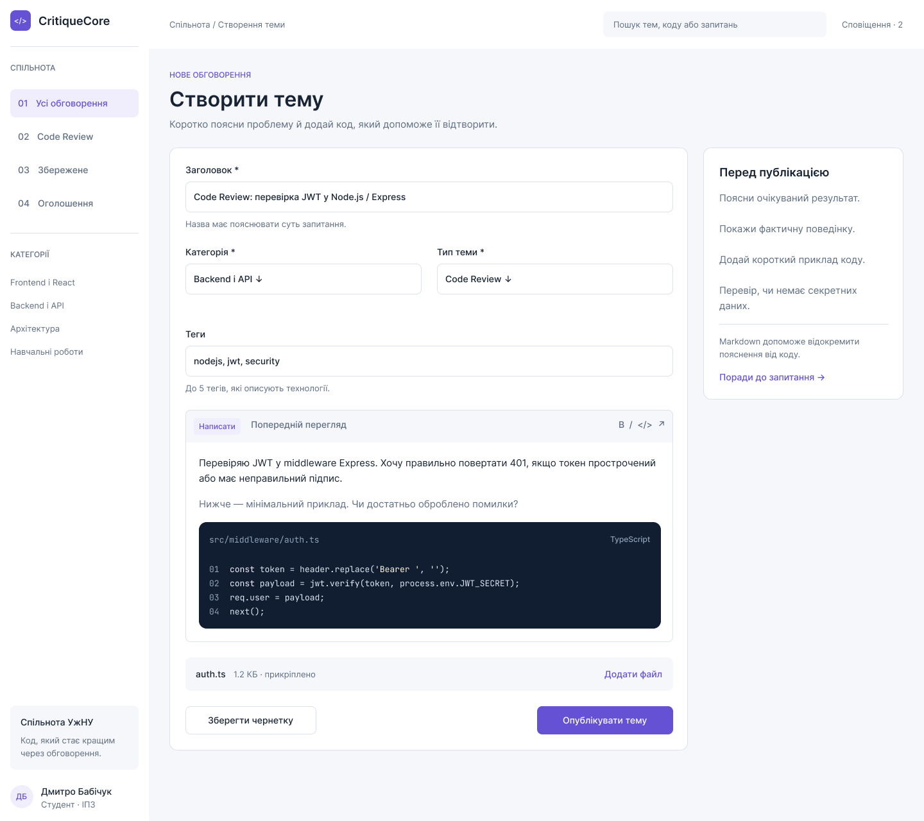
Рисунок 4 — Створення теми та підготовка Code Review
Чернетка й публікація є окремими діями. Права колонка нагадує, яку інформацію додати для корисної відповіді. У прототипі публікація переводить до демонстраційного Code Review; збереження даних буде реалізовано на наступних етапах.
5 Сторінка обговорення
Сторінка зберігає контекст питання: автора, пояснення, повідомлення про помилку та приклад коду. Питання і відповіді мають окремі блоки. Прийняту відповідь виділено підписом і кольором, щоб користувач швидко знаходив запропоноване рішення.
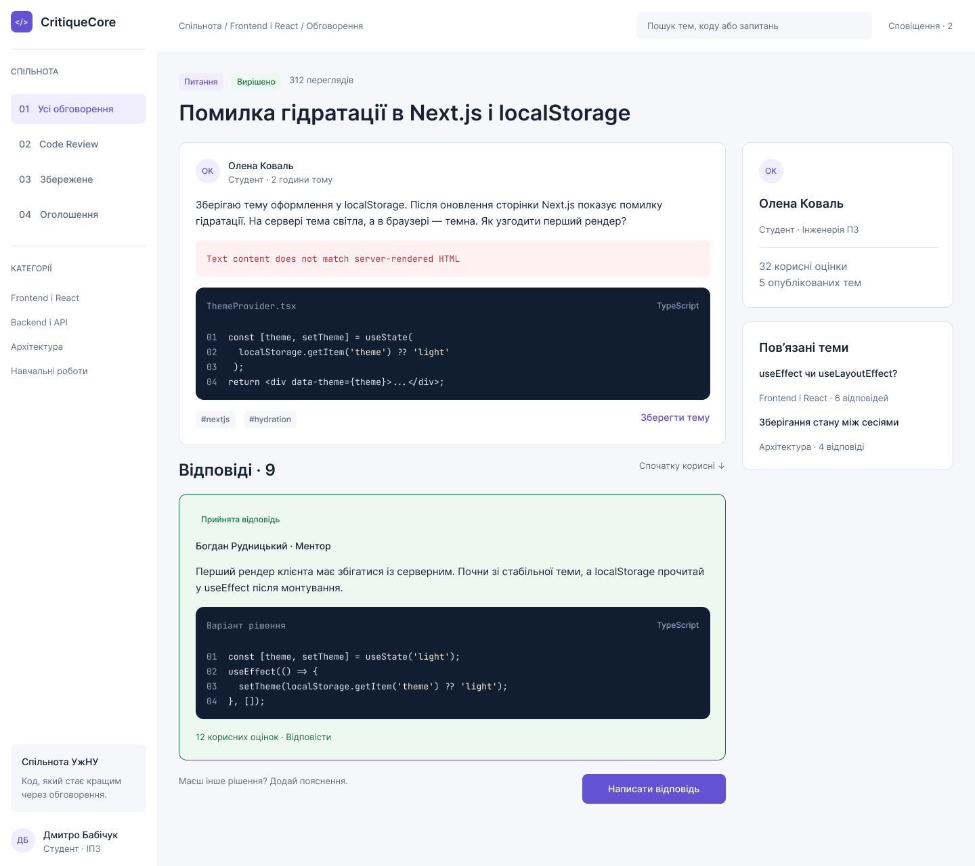
Рисунок 5 — Питання та прийнята відповідь
Блоки коду мають моноширинний шрифт, номери рядків і підсвічування синтаксису. Профіль автора та пов’язані теми розташовано у правій колонці. Окрема кнопка відповіді показує наступний крок, коли користувач має власне пояснення.
6 Екран Code Review
Code Review організовано навколо конкретного файлу та рядка. Користувач бачить змінені файли, фрагмент коду, коментар ментора і критерії перевірки. Виділений рядок 8 пов’язано з поясненням помилки, тому відгук має чіткий контекст.
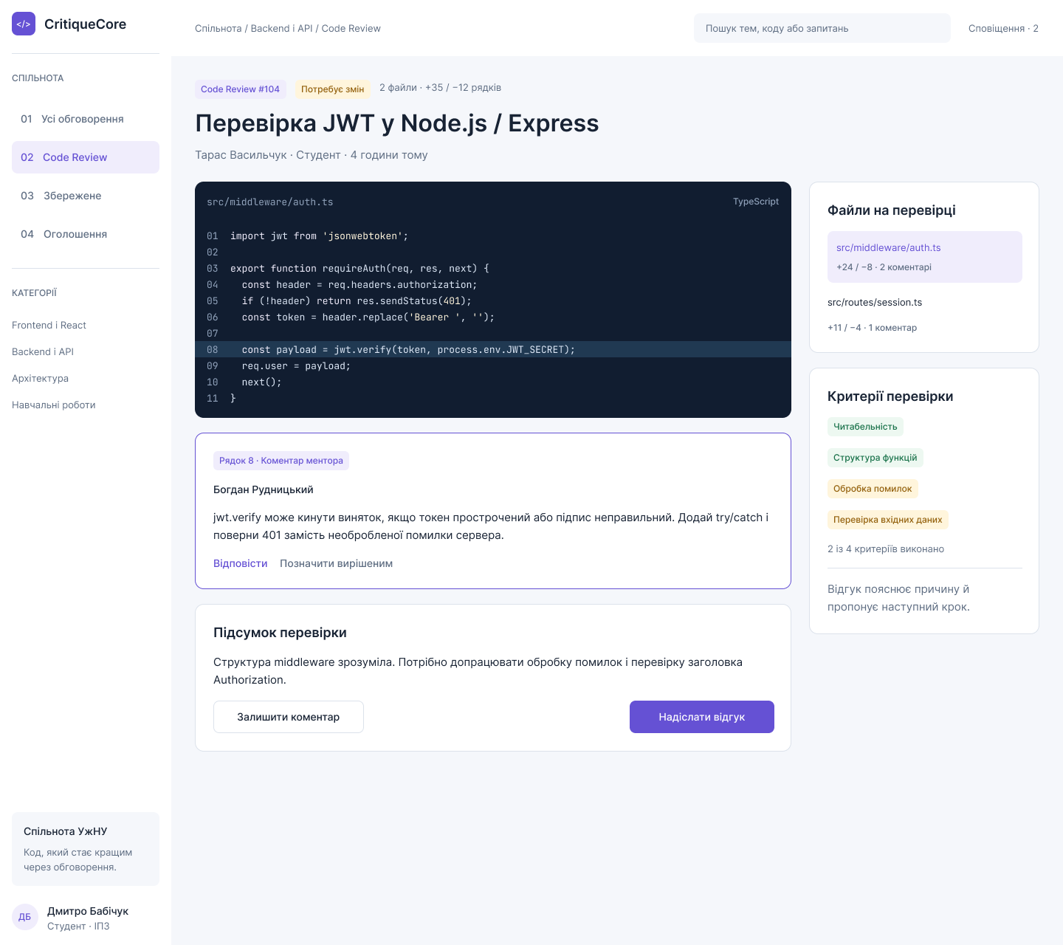
Рисунок 6 — Код, коментар до рядка та критерії перевірки
Статус «Потребує змін» відрізняє перевірку від завершеного обговорення. Підсумковий відгук відокремлено від локального коментаря: перший описує роботу загалом, другий — конкретний фрагмент. Це дає основу для майбутньої моделі Review і Comment.
7 Авторизація та реєстрація
Вхід і створення акаунта мають окремі екрани зі спільною структурою. Поля мають постійні підписи, основна дія виділена, перехід між формами показано явно. Ліва частина пояснює призначення платформи на прикладі відгуку до коду.
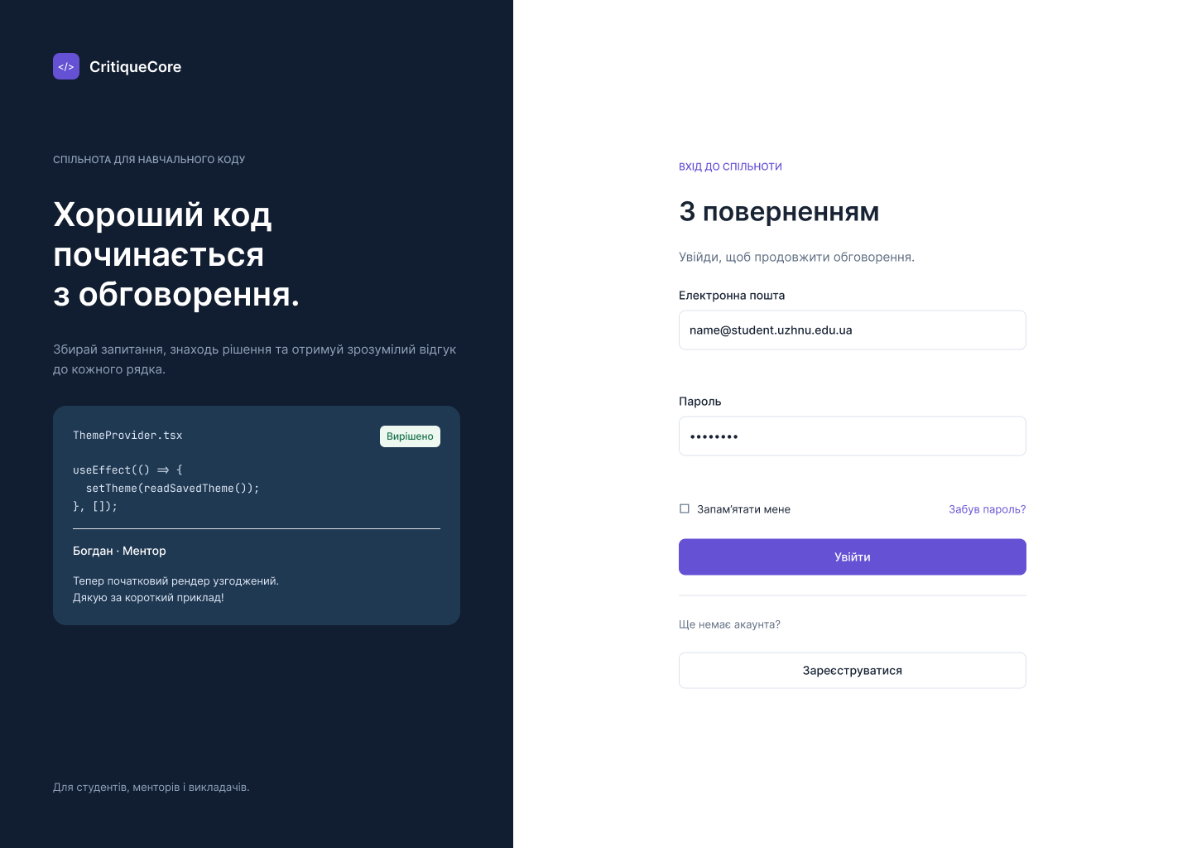
Рисунок 7 — Вхід до спільноти
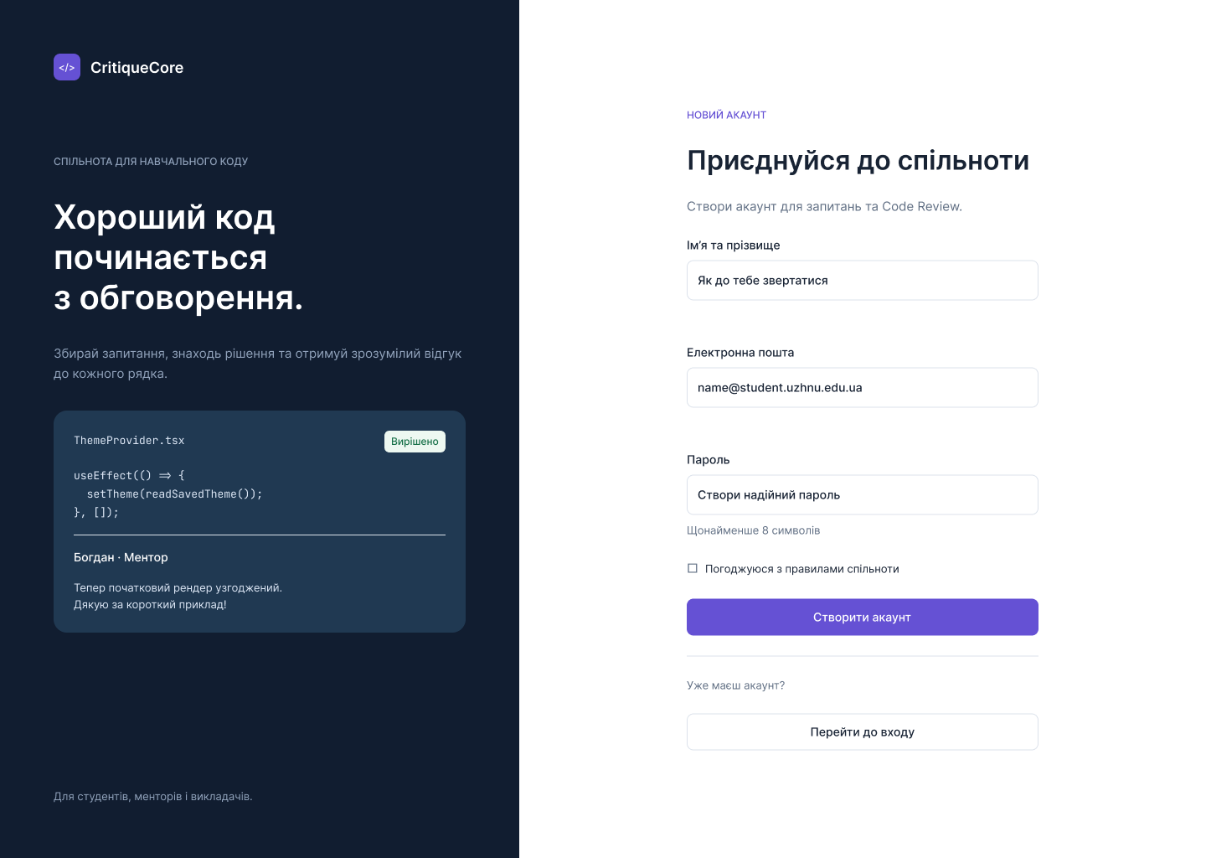
Рисунок 8 — Реєстрація нового акаунта
Висновки
У результаті роботи створено фінальний дизайн CritiqueCore із чотирма основними сторінками та окремими екранами входу й реєстрації. Дизайн охоплює головний сценарій: користувач входить, знаходить або створює тему, читає відповіді та отримує відгук до конкретного рядка коду. Початкові макети стали основою для уточнення структури, а UI Kit забезпечив спільні правила для всіх екранів.
Основні зміни стосуються інформаційної ієрархії. Єдина бічна навігація зменшує дублювання, стримане тло не конкурує зі змістом, а різна вага заголовків і метаданих допомагає переглядати теми. Ролі, статуси та прийнята відповідь пояснюють стан дискусії. Підписані стани важливі, оскільки сам колір не дає достатнього пояснення користувачеві.
Компоненти й Auto Layout роблять макет придатним до подальших змін. Hug contents підлаштовує позначку під текст, Fill container заповнює ширину поля, Fixed задає розмір контролу. Відступи та порядок елементів мають зрозумілий зв’язок із майбутньою версткою на Flexbox. Стани Focus та Error задають візуальні вимоги; у реалізації їх потрібно доповнити клавіатурною навігацією, семантичною розміткою та перевіркою введення.
Результатом цієї лабораторної є дизайн і демонстраційні переходи, а реалізація на React належить до наступних етапів. Спроєктовані елементи можна зіставити з майбутніми компонентами Button, Input, TopicCard та CodeBlock. Наступним кроком буде реалізація адаптивної верстки, робота з даними й перевірка поведінки інтерфейсу на різних розмірах екрана.

